３ 目安箱の設置
（１）鳥取藩にも目安箱を置く
目安箱は将軍徳川吉宗が、享保改革の１つとして設けた民意聴取施設である。享保６年（１６２１）評定所に目安箱を設け、だれからでも自由に意見を建白させることとした。
鳥取藩史「刑法志１」には、次のように述べている。
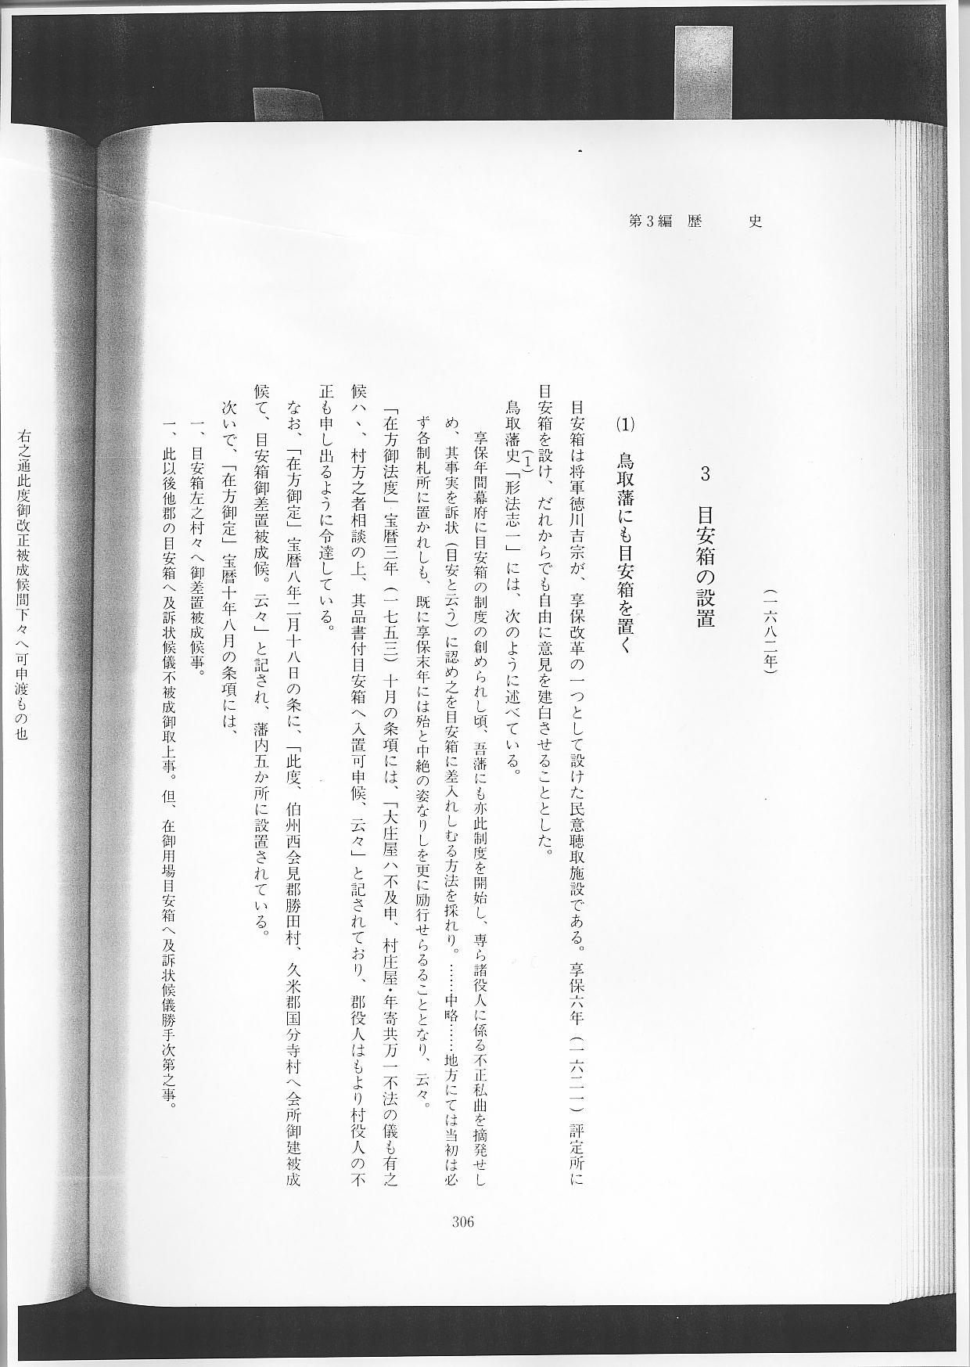
「在方御法度」宝暦３年（１７５３）１０月の条項には、「大庄屋ハ不及申、村庄屋・年寄共万一不法の儀も有之候ハ、村方之者相談の上、其品書付目安箱へ入置可申候、云々」と記されており、郡役人はもより村役人の不正も申し出るように令達している。
なお、「在方御定」宝暦８年２月１８日の条に、「此度、伯州西会見郡勝田村、久米郡国分寺村へ会所御建被成候て、目安箱御差置被成候。云々」と記され、藩内５か所に設置されている。
次いで、「在方御定」宝暦１０年８月の条項には、
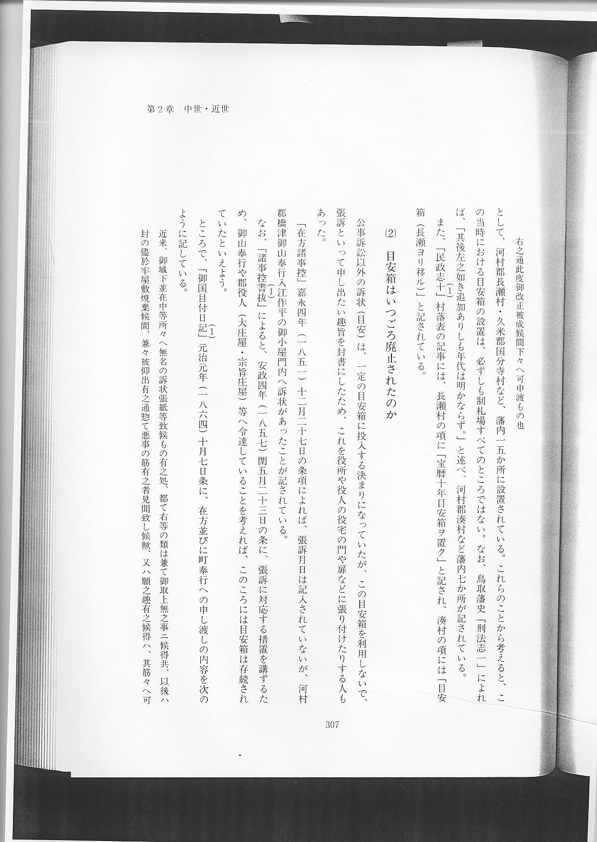
として、河村郡長瀬村・久米郡国分寺村など、藩内１５か所に設置されている。これらのことから考えると、この当時における目安箱の設置は、必ずしも制札場すべてのところではない。なお、鳥取藩史「刑法志１」によれば、「其後左之如き追加ありしも年代は明かならず。」と述べ、河村郡湊村など藩内７か所が記されている。
また、「民政志１０」村落表の記事には、長瀬村の項に「宝暦十年目安箱ヲ置ク」と記され、湊村の項には「目安箱（長瀬ヨリ移ル）」と記されている。
（２）目安箱はいつごろ廃止されたのか
公事訴訟以外の訴状（目安）は、一定の目安箱に投入する決まりになっていたが、この目安箱を利用しないで、張訴といって申し出たい趣旨を封書にしたため、これを役所や役人の役宅の門や扉などに張り付けたりする人もあった。
「在方諸事控」嘉永４年（１８５１）１２月２７日の条項によれば、張訴月日は記入されていないが、河村郡橋津御山奉行入江作平の御小屋門内へ訴状があったことが記されている。
なお、「諸事控書抜」によると、安政４年（１８５７）閏５月２３日の条に、張訴に対応する措置を講ずるため、御山奉行や郡役人（大庄屋・宗旨庄屋）等へ令達していることを考えれば、このころには目安箱は存続されていたといえよう。
ところで、「御国目付日記」元治元年（１８６４）１０月７日条に、在方並びに町奉行への申し渡しの内容を次のように記している。
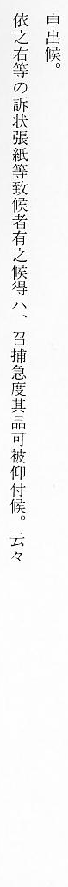
これによると、かねがね言われているように、悪いことを見たり聞いたりしたことや、願いのことがある場合には、その筋に申し出ることとし、訴状や張り紙等をしないようにとのことであるから、元治元年の時点では、目安箱は既に廃止されているものと解される。
目安箱の運用については、各藩によってまちまちであったと思われ、日本歴史シリーズ（世界文化社・昭和４３年２月発行）の年表に、「明治３年１１月目安箱廃止される」と記載されている。
参考文献
（１） 『鳥取藩史』 鳥取県立博物館 １９６９～１９７２
（２） 『鳥取県史』 鳥取県 １９７２～１９８２
（３） 『日本歴史シリーズ１８』 世界文化社 １９６８

